昌乐县住房和城乡建设局
2021年政府信息公开工作年度报告

根据《中华人民共和国政府信息公开条例》及县政府办公室关于政府信息公开的工作要求，结合县住建局工作实际，编制并向社会公布昌乐县住房和城乡建设局2021年政府信息公开工作年度报告。本年度报告中所列数据统计期限自2021年1月1日起，至2021年12月31日止。如对本报告有疑问，请联系昌乐县住房和城乡建设局办公室，联系电话：0536-6221387。
一、总体情况
2021年，县住建局认真贯彻落实《中华人民共和国政府信息公开条例》相关规定，立足住建工作实际，健全组织机构，认真开展政府信息公开工作，保障了政府信息公开工作依法、及时、准确、有序地开展。
（一）主动公开情况。在中国·昌乐门户网站昌乐县住房和城乡建设局专栏公布部门工作动态，对机构职能、组织管理、政策文件、政策解读、规划计划、工作信息、建议提案、重大项目批准和实施等信息进行了公开，2021年共公开政务信息149条。
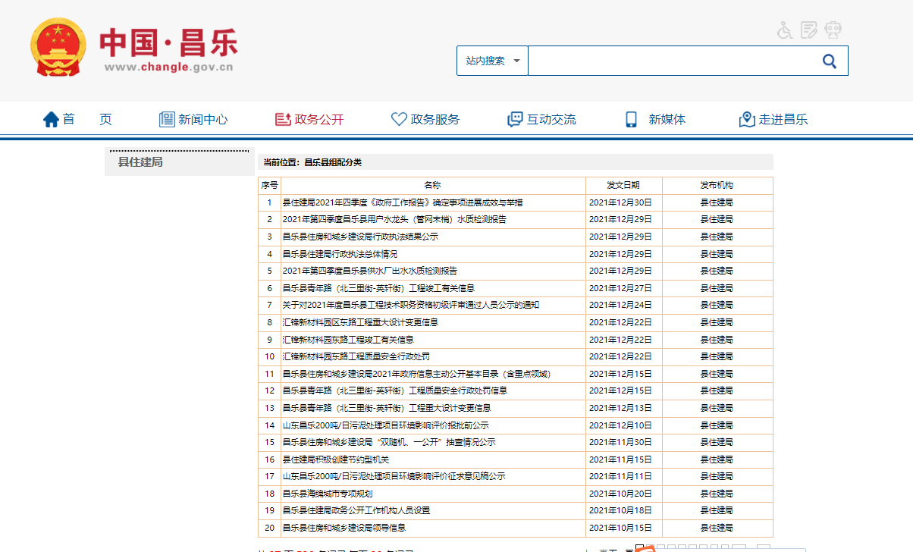
（二）依申请公开情况。2021年，我局共受理信息公开申请2件，其中，1件为网上申请，1件为邮寄形式申请，我局均依法依规按时予以答复。
（三）政府信息管理情况。建立健全政府信息公开制度，进一步完善政务信息公开审查机制，实施局主要负责人、分管负责人和科室负责人三级审查制度，由局办公室专人负责管理，按照保密管理有关规定，做到应公开、尽公开，实现公开为常态，不公开为例外。
（四）政府信息公开平台建设情况。我局积极完善“昌乐县住建局”微信公众号，开通全民城管随手拍互动功能，畅通信息沟通渠道，由局办公室专人管理，通过微信公众平台及时发布我局工作动态信息，2021年累计发布信息86条。
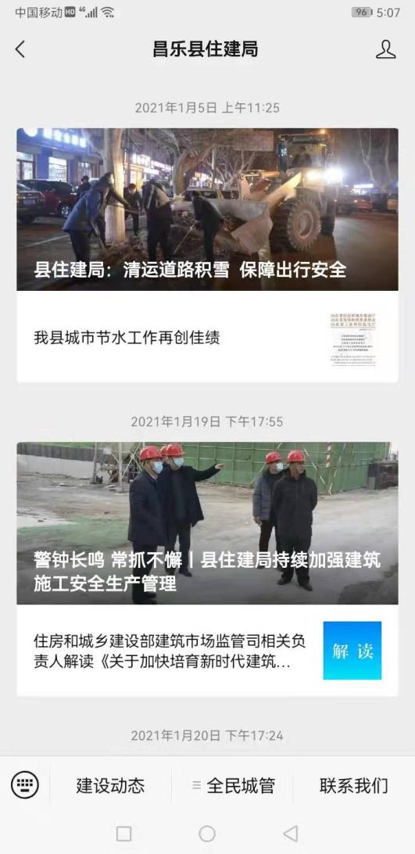
（五）监督保障情况。成立县住建局政务公开领导小组，明确职责分工，落实专人负责政务公开工作，根据职务调整情况，重新确定分管负责人，全面负责做好局机关政务信息公开管理工作，办公室为信息公开工作机构，安排2名同志具体负责，局各科室单位明确1名政务公开信息联络员，及时报送政务公开信息内容，同时业务培训，规范各项操作流程，不断提高政府信息公开工作的质量和水平。同时建立政务公开常效管理机制，强化监督，进一步规范各项流程操作，确保公开到位，保障政务公开工作扎实有效地推进。
二、主动公开政府信息情况
第二十条第（一）项
信息内容 | 本年制发件数 | 本年废止件数 | 现行有效件数
规章 | 0 | 0 | 0
规范性文件 | 0 | 0 | 0

第二十条第（五）项
信息内容 | 本年处理决定数量
行政许可 | 201
第二十条第（六）项
信息内容 | 本年处理决定数量
行政处罚 | 23
行政强制 | 0
第二十条第（八）项
信息内容 | 本年收费金额（单位：万元）
行政事业性收费 | 0

三、收到和处理政府信息公开申请情况
（本列数据的勾稽关系为：第一项加第二项之和，  等于第三项加第四项之和） |  |  | 申请人情况
 |  |  | 自然人 | 法人或其他组织 |  |  |  |  | 总计
 |  |  |  | 商业企业 | 科研机构 | 社会公益组织 | 法律服务机构 | 其他
一、本年新收政府信息公开申请数量 |  |  | 2 | 0 | 0 | 0 | 0 | 0 | 2
二、上年结转政府信息公开申请数量 |  |  | 0 | 0 | 0 | 0 | 0 | 0 | 0
三、本年度办理结果 | （一）予以公开 |  | 2 | 0 | 0 | 0 | 0 | 0 | 2
 | （二）部分公开（区分处理的，只计这一情形，不计其他情形） |  | 0 | 0 | 0 | 0 | 0 | 0 | 0
 | （三）不予公开 | 1.属于国家秘密 | 0 | 0 | 0 | 0 | 0 | 0 | 0
 |  | 2.其他法律行政法规禁止公开 | 0 | 0 | 0 | 0 | 0 | 0 | 0
 |  | 3.危及“三安全一稳定” | 0 | 0 | 0 | 0 | 0 | 0 | 0
 |  | 4.保护第三方合法权益 | 0 | 0 | 0 | 0 | 0 | 0 | 0
 |  | 5.属于三类内部事务信息 | 0 | 0 | 0 | 0 | 0 | 0 | 0
 |  | 6.属于四类过程性信息 | 0 | 0 | 0 | 0 | 0 | 0 | 0
 |  | 7.属于行政执法案卷 | 0 | 0 | 0 | 0 | 0 | 0 | 0
 |  | 8.属于行政查询事项 | 0 | 0 | 0 | 0 | 0 | 0 | 0
 | （四）无法提供 | 1.本机关不掌握相关政府信息 | 0 | 0 | 0 | 0 | 0 | 0 | 0
 |  | 2.没有现成信息需要另行制作 | 0 | 0 | 0 | 0 | 0 | 0 | 0
 |  | 3.补正后申请内容仍不明确 | 0 | 0 | 0 | 0 | 0 | 0 | 0
 | （五）不予处理 | 1.信访举报投诉类申请 | 0 | 0 | 0 | 0 | 0 | 0 | 0
 |  | 2.重复申请 | 0 | 0 | 0 | 0 | 0 | 0 | 0
 |  | 3.要求提供公开出版物 | 0 | 0 | 0 | 0 | 0 | 0 | 0
 |  | 4.无正当理由大量反复申请 | 0 | 0 | 0 | 0 | 0 | 0 | 0
 |  | 5.要求行政机关确认或重新  出具已获取信息 | 0 | 0 | 0 | 0 | 0 | 0 | 0
 | （六）其他处理 | 1.申请人无正当理由逾期不补正、行政机关不再处理其政府信息公开申请 | 0 | 0 | 0 | 0 | 0 | 0 | 0
 |  | 2.申请人逾期未按收费通知要求缴纳费用、行政机关不再处理其政府信息公开申请 | 0 | 0 | 0 | 0 | 0 | 0 | 0
 |  | 3.其他 | 0 | 0 | 0 | 0 | 0 | 0 | 0
 | （七）总计 |  | 2 | 0 | 0 | 0 | 0 | 0 | 2
四、结转下年度继续办理 |  |  | 0 | 0 | 0 | 0 | 0 | 0 | 0

四、政府信息公开行政复议、行政诉讼情况

行政复议 |  |  |  |  | 行政诉讼
结果  维持 | 结果纠正 | 其他结果 | 尚未  审结 | 总  计 | 未经复议直接起诉 |  |  |  |  | 复议后起诉
 |  |  |  |  | 结果维持 | 结果纠正 | 其他  结果 | 尚未  审结 | 总计 | 结果维持 | 结果  纠正 | 其他  结果 | 尚未审结 | 总计
0 | 0 | 0 | 0 | 0 | 0 | 0 | 0 | 0 | 0 | 0 | 0 | 0 | 0 | 0

五、存在的主要问题及改进情况
（一）2020年问题整改情况。
一是对社会工作普遍关心、涉及群众切身利益的危房改造、城区居民饮水安全状况及时进行公开，进一步提升政务公开信息的质量。二是结合住建工作实际及时对住建工作动态及上级有关住建方面的政策等信息，通过“昌乐住建局”微信公众号及时进行公开。
（二）2021年存在的主要问题。
一是对政务公开新要求学习不够深入。《政府信息公开条例》修订后，对政府信息公开工作提出了新要求，在这种情况下，对政府信息公开工作的培训没有积极跟上，政府信息公开工作人员对其系统性认识不够深刻，工作能力有待加强。二是政务公开力度需进一步加大。主动公开目录不够全面和细化，公开内容不够全面、详细，重点领域信息公开需要进一步强化。
（三）改进措施。
一是强化公开队伍建设与培训。强化政府信息公开工作人员队伍建设，局办公室牵头，各科室配备一名政府信息公开工作专管员；强化政府信息公开工作培训，切实提高工作人员对政府信息公开工作的认识水平和工作能力。二是完善主动公开目录。细化住建局政府信息公开目录，着力强化重点领域信息公开力度，突出做好政府工作报告、重大建设项目等领域信息公开工作。
六、其他需要报告的事项
（一）收取信息处理费情况。2021年，我局未收取信息处理费。
（二）上级年度政务公开工作要点落实情况。根据《2021年昌乐县政务公开重点工作任务分工》安排，涉及我局责任事项已全部落实到位。
（三）人大代表建议和政协提案办理情况。2021年，我局共承办人大建议、政协提案39件，其中人大代表建议19件，政协委员提案20件，人大代表、政协委员满意率和见面答复率均为100%，已在政府网站进行了公开。
（四）年度政务公开工作创新情况。我局组织开展“政府开放月”等活动，组织代表到建筑工地现场了解建筑工程质量、安全生产、农民工工资清欠等工作。开展“先验房、后收房”活动，组织群众交房前到项目现场查看工程质量等，进一步拉近与群众的距离，提高群众对我县住宅工程建筑质量满意度。通过局公众号适时宣传住建工作动态、相关法律政策等。
（五）报告数据统计说明。本报告所列数据统计期限为2021年1月1日至2021年12月31日。
（六）本行政机关认为需要报告的其他事项。无。
（七）其他有关文件专门要求报告的事项。无。

昌乐县住房和城乡建设局
2022年1月24日

